设备维修记录

维修对象：轨道交通智能检修平台 | 文档编号：001
返修设备编号：MSI-01型 | 返修日期：2018.06.27
完成日期：2018.06.27 | 维修人员：王心刚
检验人员：王心刚
故障描述1：
车体左前轮在行驶过程中发生咯哒咯哒的响声，怀疑是车轮轴承发生损坏。
重现方法：
现场车间内进行测试，发现在行驶过程中车体左前轮确实存在异常声响，判断是车轮轴承损坏。
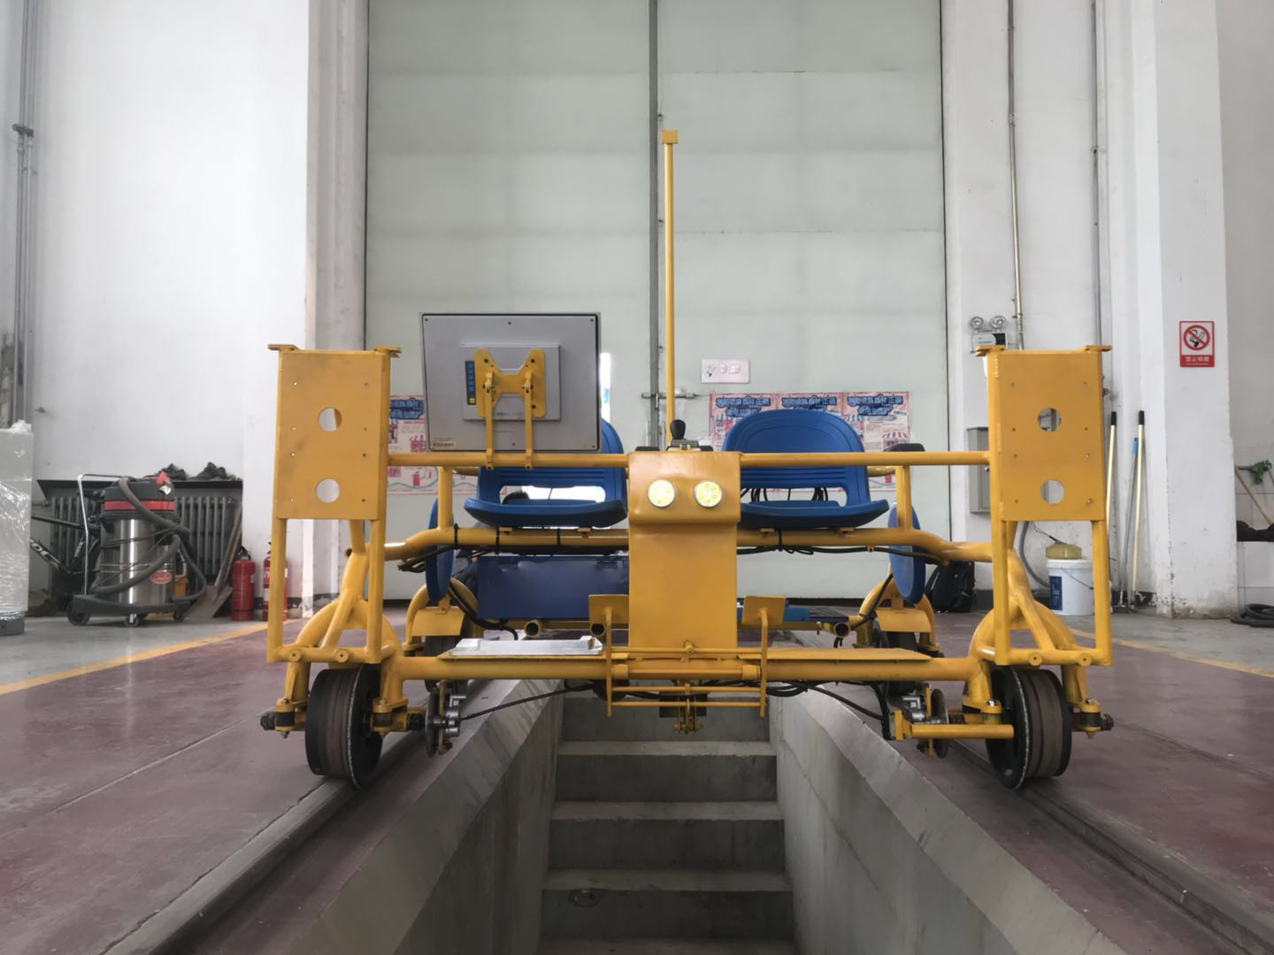
维修方案：
现场对左前轮和右前轮的轴承进行更换。两个车轮轴承更换完成后进行测试时，发现左前轮内部依然存在异常声响，且声音比之前更大，在通过轨道不平顺部分时情况尤为严重。
排除轴承问题后，对车轮的紧固螺母进行检查，发现在车轮外的两个螺母拧松时声音变大，在进一步拧紧后声音减弱，判断是轮体与轴键之间出现间隙，配合不够紧密，从而导致在行驶过程中车轮与轴键之间发生错位碰撞，发出异常声响。
现场解决方法是将轮外侧两个紧固螺母尽可能的拧紧。拧紧后进行测试，车体行驶时左前轮基本不发生异常声响。
处理意见：
为前轮外侧的两个紧固螺母提供一个较大的垫片，既可以在紧固螺母尽可能拧死的情况下起到轮轴保护的作用，又有助于轮轴与轮子的加紧固定。

故障描述2：
两个前轮轴承更换完成后进行测试时发现，在通过轨道不良部分时，右前轮的刹车系统存在异常声响。
重现方法：
车体正常行驶时发现右前轮的刹车盘存在较大幅度的晃动，导致与刹车片产生较为严重的摩擦，从而产生异常声响。
停车状态下对刹车系统进行检查，发现刹车盘发生形变，同时刹车盘焊接部位发生损伤。
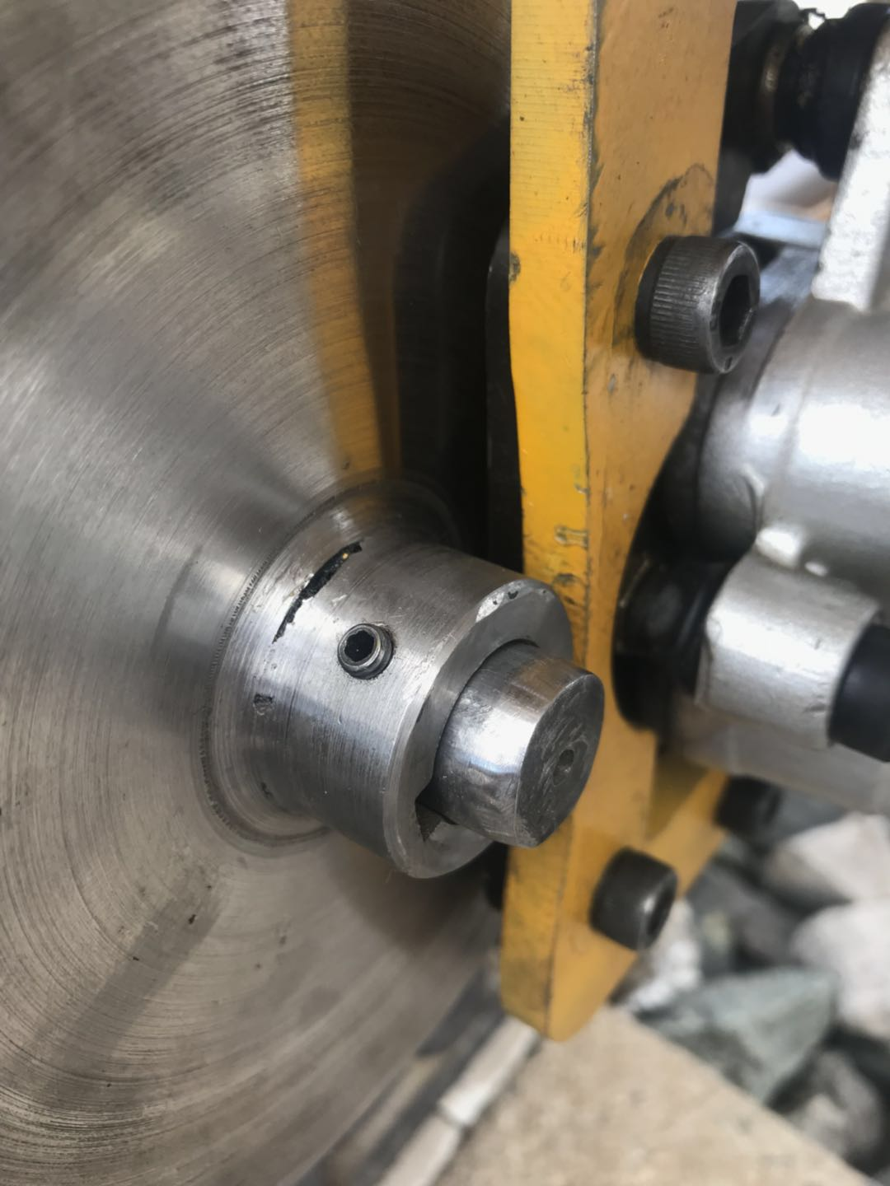
解决方案：
调整右前轮刹车片与刹车盘的接触间隙和接触位置，尽量减少正常行驶时两者的触碰。
调整后进行测试，车体在平直轨道路段行驶时刹车系统基本无噪音，在倒车和通过轨道不平顺路段时右前端刹车系统会产生噪音。
处理意见：
- 右前轮的刹车盘发生损坏，现场无法进行有效修复，需做一个新的刹车盘进行更换。
- 刹车盘损坏很大程度是由于车体载物太重，且在以最高速度行驶后猛踩刹车造成的，以后应尽量避免超负荷行驶。

安装任务：
安装遮阳棚。
